Государственное учреждение образования
“Домоткановичская средняя школа Клецкого района”

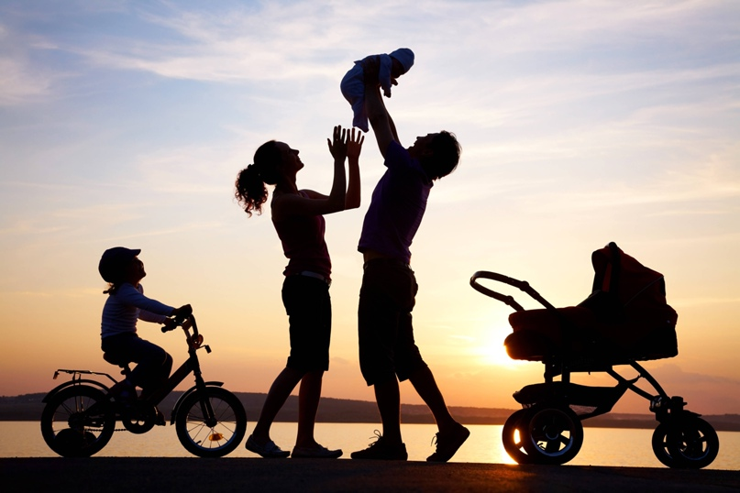

Семья-это радость, семья-это счастье

Государственное учреждение образования
“Домоткановичская средняя школа Клецкого района”
Тема: “Семья-это радость, семья-это счастье”
Цель: повышение уровня осознанности семейных ценностей.
Задачи:
1. Формировать у детей убеждение о важности семьи, о роли семьи в жизни человека, представление о значимости каждого члена семьи.
2. Формировать у детей представление о семье, как о людях, которые любят друг друга, заботятся друг о друге.
3. Развивать желание дорожить семейными отношениями и сохранять семью.
4. Воспитывать чувство любви и уважения к родителям, детям, близким, гордость за свою семью.
Оборудование: фотографии и репродукции, посвященные изображению семьи, родителей, детей; плакаты с пословицами о семье; жетоны красного и жёлтого цвета, две шкатулки - копилки; предметы для игры "Что возьмём с собой на отдых".
Предварительная работа: беседы с детьми на тему «Моя семья», рассматривание семейных фотографий, знакомство с народными традициями, пословицами, поговорками о семье, разучивание стихов
Ход мероприятия
Ведущий. Добрый день, дорогие ребята, уважаемые взрослые! Мы рады приветствовать вас на нашей встрече. Давайте сегодня создадим всеобщую теплую атмосферу радости и счастья.
А, что такое счастье? Несомненно, счастлив тот, кто может заниматься любимым делом, счастлив тот, кто любит и любим. И, конечно же, счастье иметь семью, в которой царит взаимопонимание и согласие.
Один великий писатель сказал: «По-настоящему счастлив тот человек, который счастлив в своей семье, в своем доме».
Дом-это много понятий разных,
Дом-это будни,
Дом-это праздник,
Дом-это творчество, это мечты,
Дом-это я, дом-это ты!
Пусть у каждого будет свой дом,
Чтобы знал он в минуту ненастья
Ожидают его в доме том
Радость, надежда и счастье!
Да,семья у каждого своя: мама, папа, братья, сёстры, бабушки, дедушки. Семья - это дом, где друг друга любят и уважают, разделяют радости и печали, хранят свои семейные традиции и ценности. Послушайте стихотворение о семье, которое расскажут ваши дети.
Семья - это мы. Семья - это я.
Семья - это папа и мама моя.
Семья - это Владик, братишка родной,
Семья - это котик пушистенький мой.
Семья - это бабушки две дорогие,
Семья - и сестрёнки мои озорные.
Семья - это крёстная, тёти и дяди,
Семья - это ёлка в красивом наряде.
Семья - это праздник за круглым столом,
Семья - это счастье, семья - это дом,
Где любят и ждут, и не помнят о злом.
Создать семью нелегко, а сохранить еще труднее. Беды, радости бывают в каждой семье, но разрешить многие конфликты не всегда удается, не достает житейской мудрости. Недаром гласит народная мудрость «Жизнь прожить, не поле перейти». Но если в семье есть взаимопонимание и любовь, то все проблемы обязательно решаются и на душе у всех легко и радостно. Ведь «Если семья вместе, то и душа вместе», и мир сразу раскрашивается яркими красками, и весело светит ласковое оранжевое солнышко.
(Исполняется «Оранжевая песенка»)
Ведущий. В доме всегда должно быть солнце, чтобы всем было уютно и тепло. И если кому-от плохо, его согреет доброта и любовь, забота ближних. Так обязательно бывает в настоящей семье.
(Коллективная работа аппликация «Семейное солнышко»).
Рыжее солнце в небе смеется,
Этого смеха нет веселей,
Слышите, музыка звонкая льется
И приглашает на танец друзей!
(Исполняется танец взрослых и детей)
Игры - конкурсы.
Ведущий. Сейчас мы разделимся на две команды и придумаем название каждой. За правильный ответ команда получает жетон в копилку.
1 конкурс пословиц
Ведущий. Каждой команде необходимо будет закончить пословицу, если будете затрудняться в ответе, я предложу 3 варианта ответа (пословицы даются знакомые детям и зачитываются поочереди для каждой команды).
Гость на пороге, счастье в (городе, доме, душе)
В гостях хорошо, а (дома лучше, дома скучно, в детском саду ещё лучше)
Согласную семью и (беды мучают, горе не берёт, в космос возьмут)
Чем богаты, (тем и недовольны, тем и бедны, тем и рады)
Не нужен клад, когда в семье (раздор, свадьба, лад)
Семья в куче - не страшна и (туча, баба яга, ночь)
2 конкурс загадок
1.Кто нежнее всех на свете?
Кто готовит нам обед?
И кого так любят дети?
И кого прекрасней нет?
Кто читает на ночь книжки?
Разгребая горы хлама,
Не ругает нас с братишкой.
Кто же это? Наша (мама)
2.Вот ведь дело-то какое.
Нас не семеро, а трое:
Папа, мамочка и я,
И все вместе мы - (семья)
3.Кто не в шутку, а в серьёз
Нас забить научит гвоздь?
Кто научит смелым быть?
С велика упав не ныть
И коленку расцарапав
Не реветь? Конечно (папа)
4.Я у мамы не один,
У неё ещё есть сын,
Рядом с ним я маловат,
Для меня он старший (брат)
5.Пусть не хожу я в детский сад.
Я дома ем оладушки.
Пенсионерка, я и рад,
Моя родная (бабушка)
6.Он мужчина, и он сед.
Маме - папа, мне он (дед)
(За каждый ответ команды получают жетоны)
3 конкурс - игра "Что возьмём с собой на отдых"
Ведущий. Представьте себе, что мы собираемся на пикник в лес. У каждой команды в другом конце зала стоит стол, на котором лежат разные предметы. Каждый участник из команды должен взять со стола по одному предмету, который бы взял с собой на отдых в лес.
(Когда участники закончат игру, ведущий подводит итог: какая команда справилась быстрее и кто лучше собрался на пикник. За конкурс можно получить по жетону)
4 конкурс со сказками
Ведущий. Сейчас я буду задавать вопросы про членов семьи из разных сказок. Все сказки вам знакомы.
(Вопросы задаются по очереди каждой команде. За правильный ответ команда получает жетон)
Как звали папу Буратино?
Как звали сестру Кая?
Сколько членов семьи было у Красной Шапочки?
Девочка, сделанная престарательным образом из снежных осадков?
За кого должна была выйти замуж Дюймовочка?
Как зовут бабушку, у которой костяная нога?
( Подведение итогов по конкурсам и по общей теме мероприятия)
Ведущий. Дорогие друзья, большое вам спасибо за участие! Я, надеюсь, что наша встреча наполнила ваши сердца теплом и любовью и вы прониклись атмосферой радости и праздника!
Всех благ вам в жизни и здоровья,
Богатства, доброго тепла,
Семья, согретая любовью,
Всегда надежна и крепка.
Желаем мира и добра,
Пусть будет светлая дорога,
Пусть будет дружною семья,
И счастья будет много-много!
Подготовил и провел
Ковач В.В

